108學年度階梯式建教合作教育班職前訓練課程
視聽教室 授課時間:108年7月1日
授課教師：陳祖吉 建教生權益說明
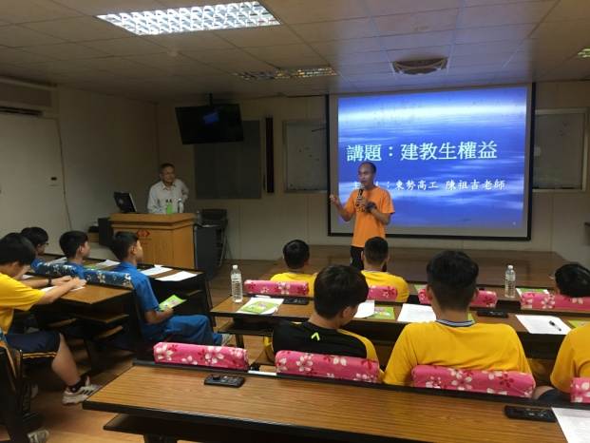 | 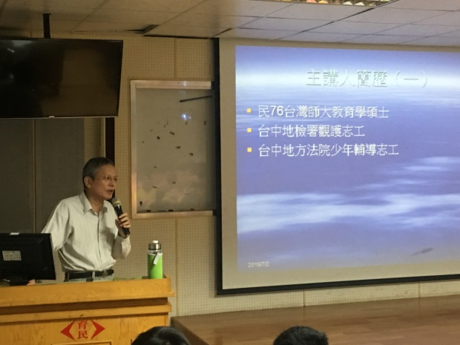
108學年度階梯式職前訓練-建教生權益說明  授課教師：陳祖吉 | 108學年度階梯式職前訓練-建教生權益說明  授課教師：陳祖吉
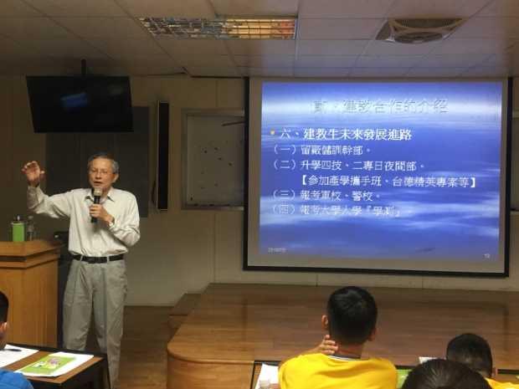 | 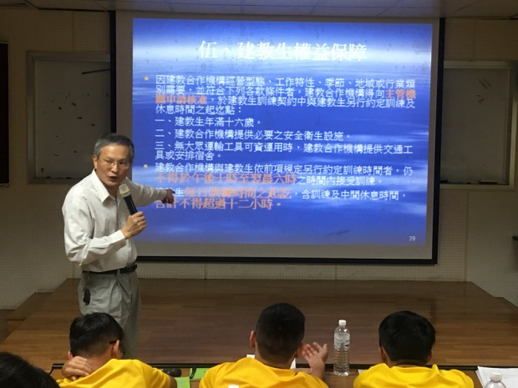
108學年度階梯式職前訓練-建教生權益說明  授課教師：陳祖吉 | 108學年度階梯式職前訓練-建教生權益說明  授課教師：陳祖吉
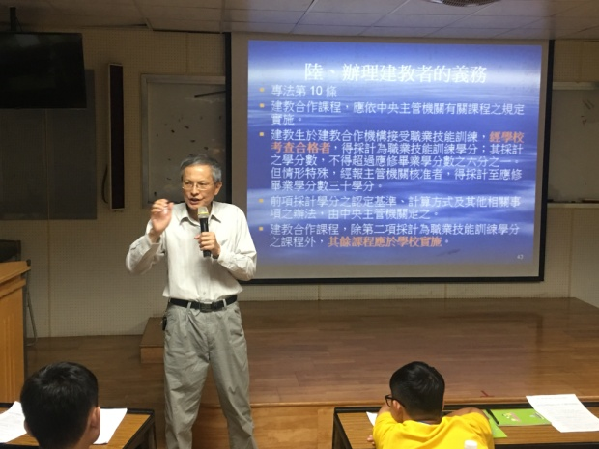 | 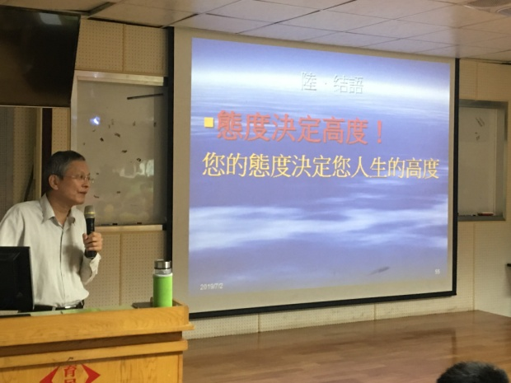
108學年度階梯式職前訓練-建教生權益說明  授課教師：陳祖吉 | 108學年度階梯式職前訓練-建教生權益說明  授課教師：陳祖吉
108學年度階梯式建教合作教育班職前訓練課程
視聽教室 授課時間:107年7月1日
授課教師：潘國材 建教合作與行業特性及發展
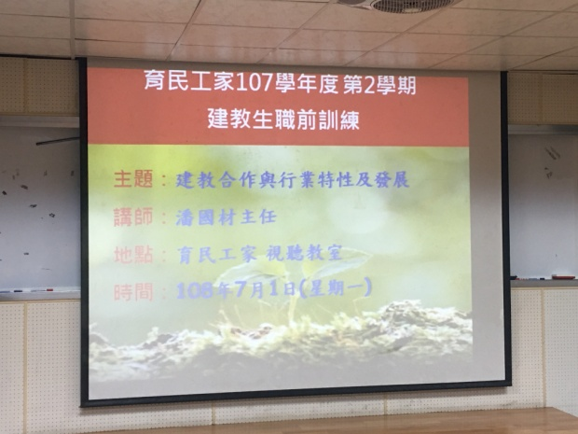 | 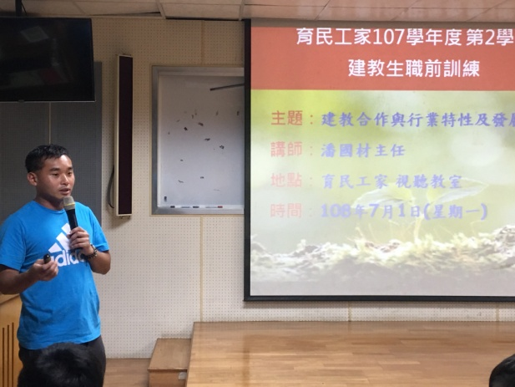
108學年度階梯式職前訓練-建教合作與行業特性及發展  授課教師：潘國材 | 108學年度階梯式職前訓練-建教合作與行業特性及發展  授課教師：潘國材
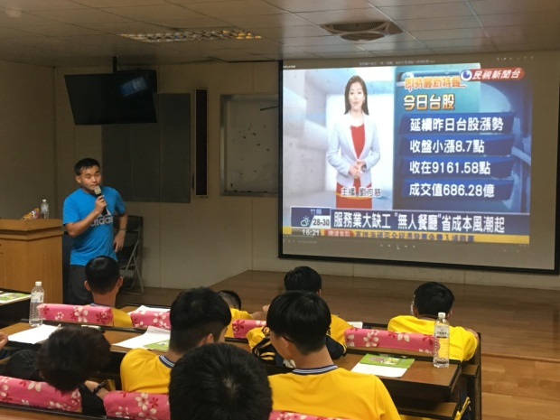 | 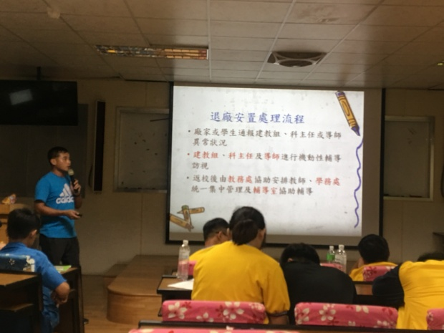
108學年度階梯式職前訓練-建教合作與行業特性及發展  授課教師：潘國材 | 108學年度階梯式職前訓練-建教合作與行業特性及發展  授課教師：潘國材
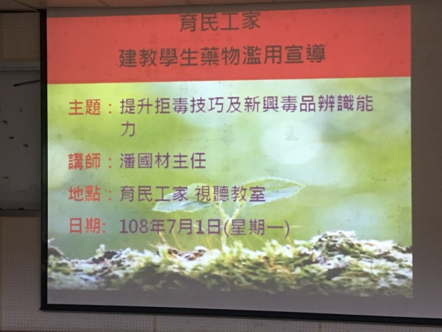 | 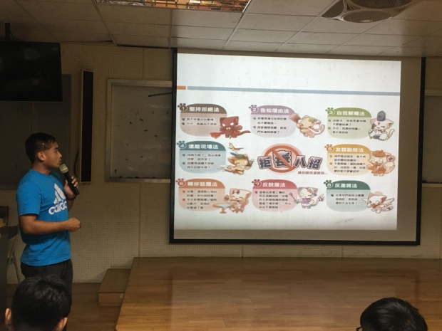
108學年度階梯式職前訓練-藥物濫用宣導  授課教師：潘國材 | 108學年度階梯式職前訓練-藥物濫用宣導  授課教師：潘國材
108學年度階梯式建教合作教育班職前訓練課程
視聽教室 授課時間:108年7月1日
授課教師：利偉榤、黃朝彥
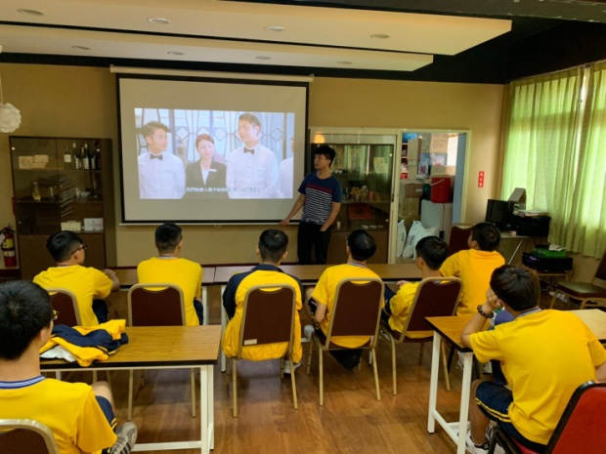 | 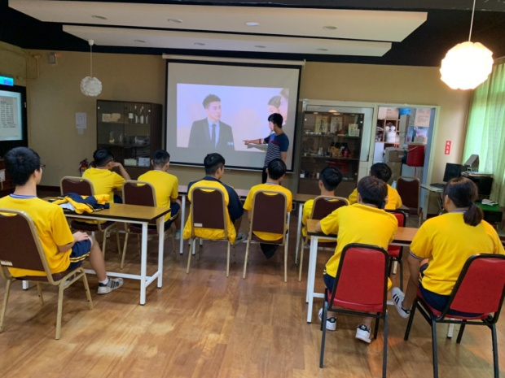
108學年度階梯式職前訓練-餐飲服務  授課教師： 利偉榤 | 108學年度階梯式職前訓練-餐飲服務  授課教師：利偉榤
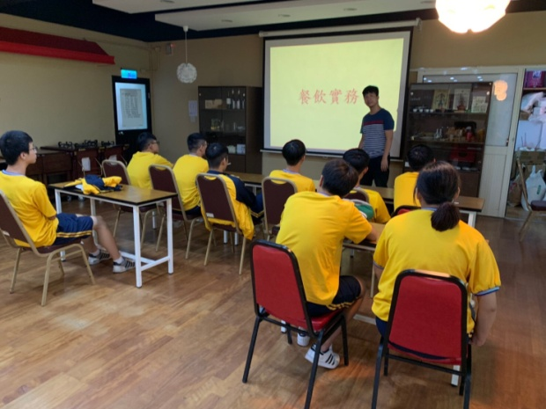 | 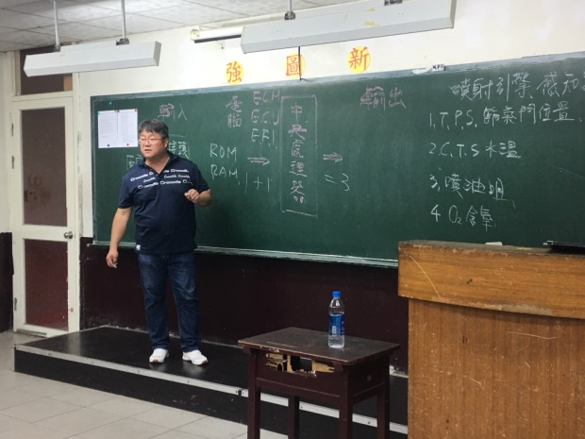
108學年度階梯式職前訓練-噴射引擎  授課教師：利偉榤 | 108學年度階梯式職前訓練-噴射引擎  授課教師：黃朝彥
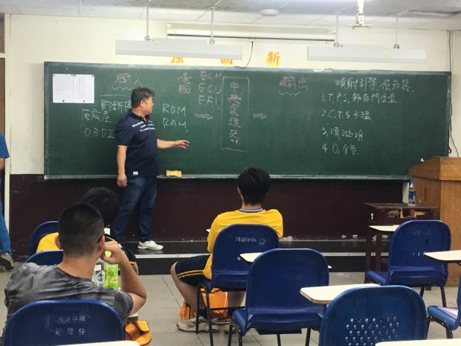 | 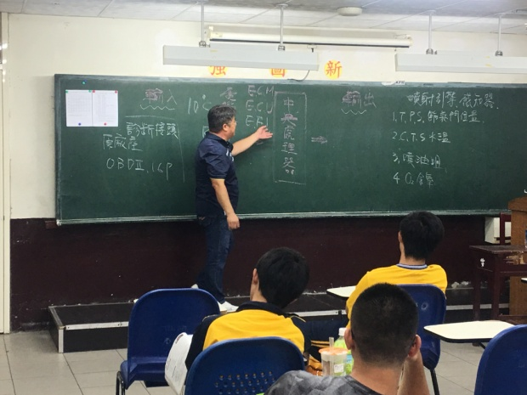
108學年度階梯式職前訓練-  授課教師：黃朝彥 | 108學年度階梯式職前訓練-  授課教師：黃朝彥

108學年度階梯式建教合作教育班職前訓練課程
視聽教室 授課時間:107年7月3日
授課教師：王雅玲 安全衛生教育
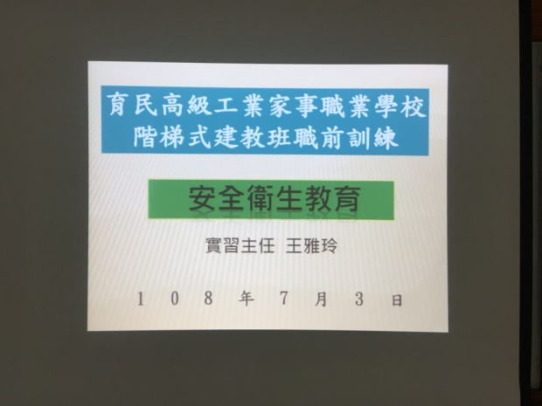 | 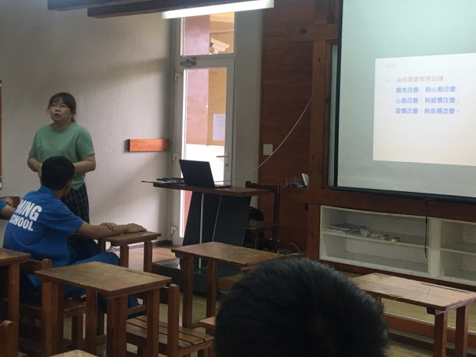
108學年度階梯式職前訓練-安全衛生教育  授課教師：王雅玲 | 108學年度階梯式職前訓練-安全衛生教育  授課教師：王雅玲
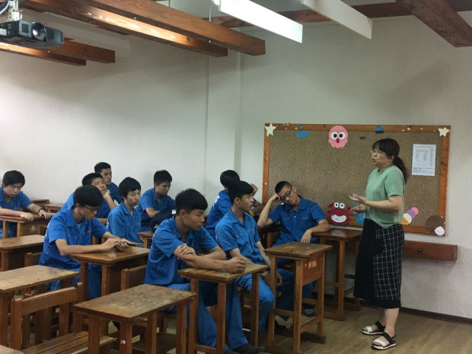 | 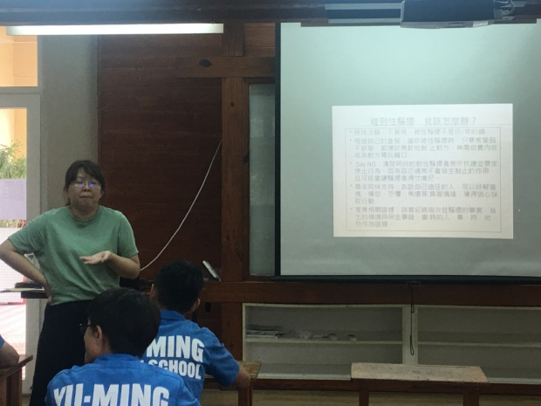
108學年度階梯式職前訓練-安全衛生教育  授課教師：王雅玲 | 108學年度階梯式職前訓練-安全衛生教育  授課教師：王雅玲
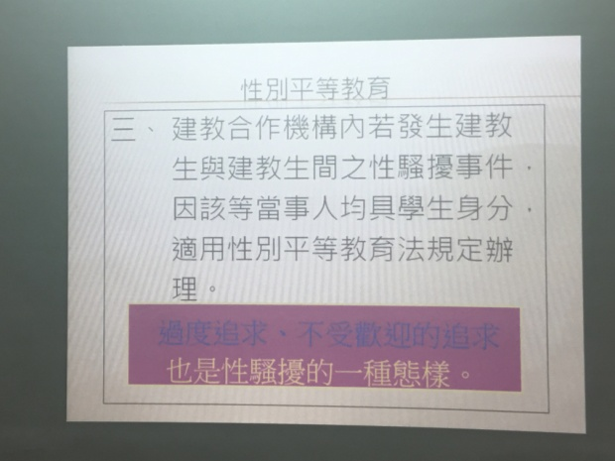 | 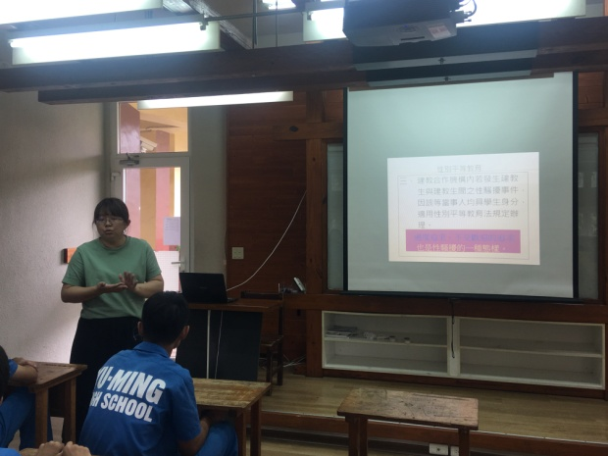
108學年度階梯式職前訓練-安全衛生教育  授課教師：王雅玲 | 108學年度階梯式職前訓練-安全衛生教育  授課教師：王雅玲
108學年度階梯式建教合作教育班職前訓練課程
視聽教室 授課時間:108年7月2日
授課教師：賀思安 職場倫理職業道德
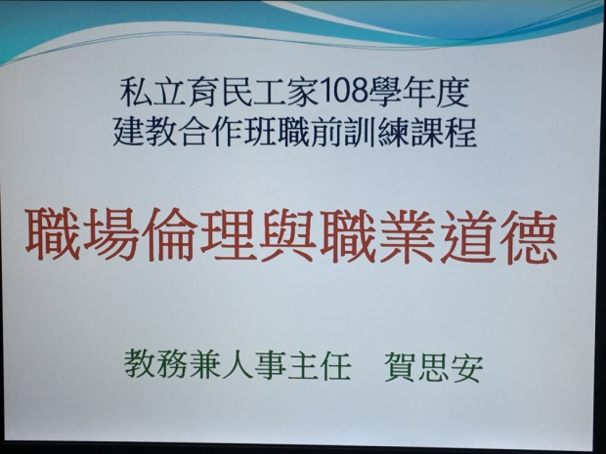 | 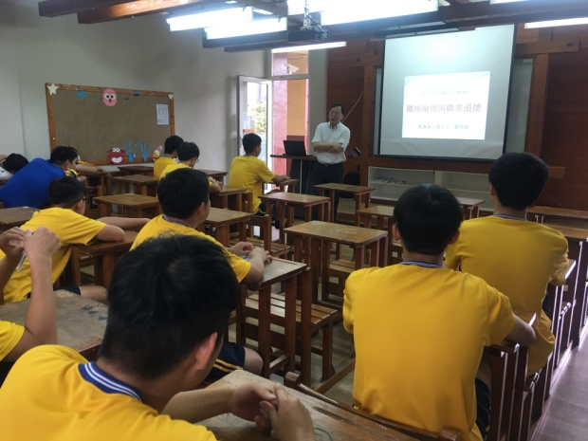
108學年度階梯式職前訓練-職場倫理職業道德  授課教師：賀思安 | 108學年度階梯式職前訓練-職場倫理職業道德  授課教師：賀思安
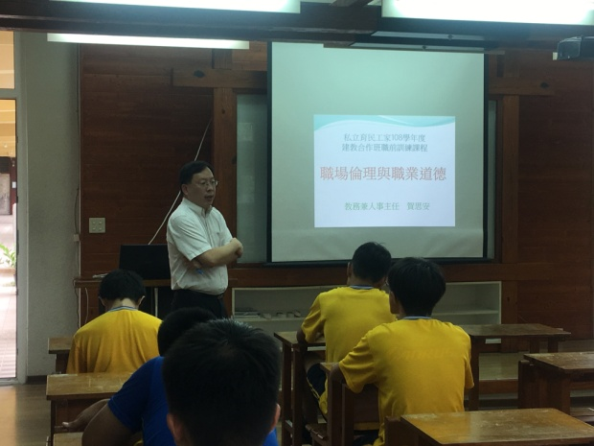 | 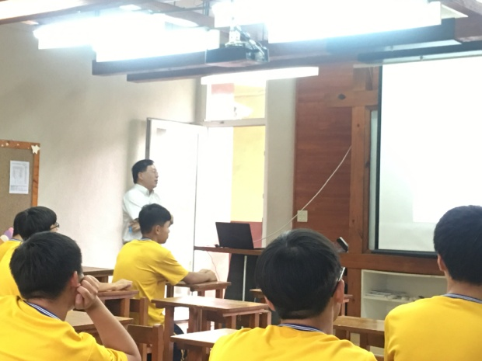
108學年度階梯式職前訓練-職場倫理職業道德  授課教師：賀思安 | 108學年度階梯式職前訓練-職場倫理職業道德  授課教師：賀思安
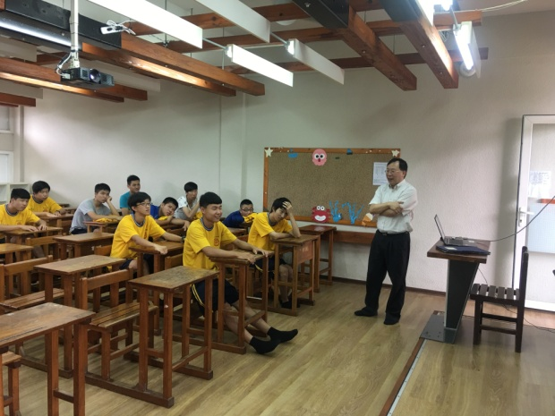 | 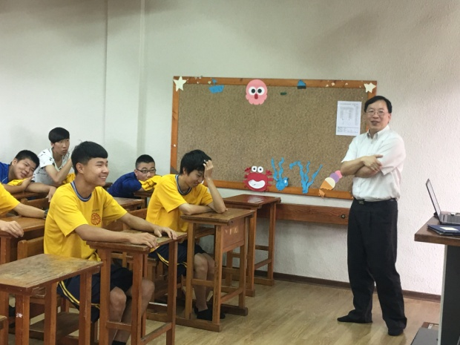
108學年度階梯式職前訓練-職場倫理職業道德  授課教師：賀思安 | 108學年度階梯式職前訓練-職場倫理職業道德  授課教師：賀思安
108學年度階梯式建教合作教育班職前訓練課程
視聽教室 授課時間:108年7月2日
授課教師：劉適源 工廠組職勞資關係
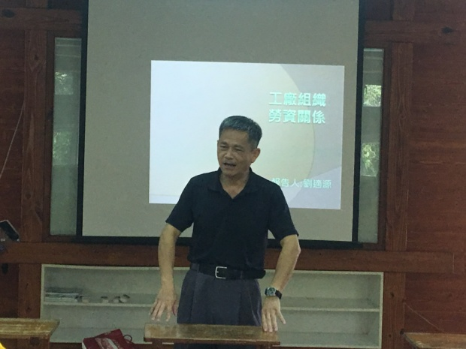 | 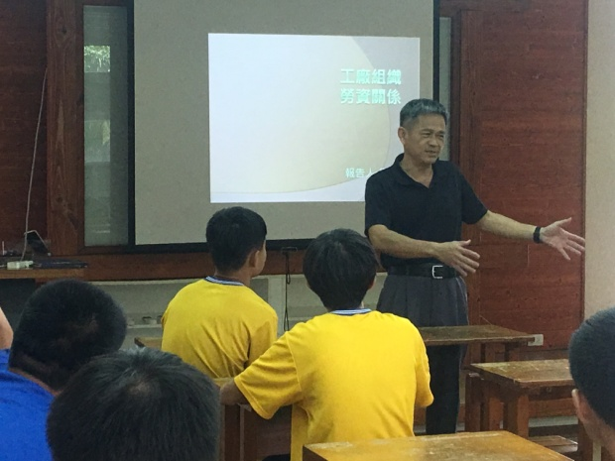
108學年度階梯式職前訓練-工廠組職勞資關係  授課教師：劉適源 | 108學年度階梯式職前訓練-工廠組職勞資關係  授課教師：劉適源
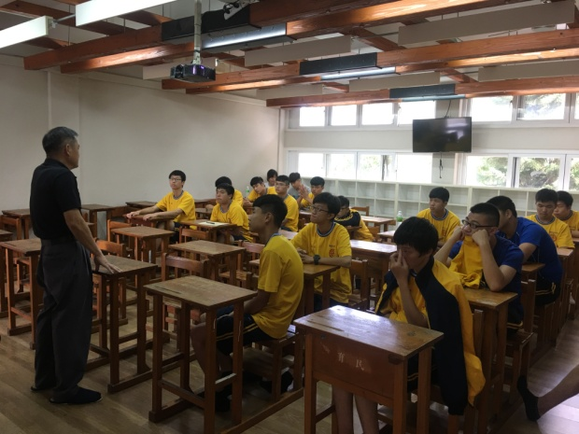 | 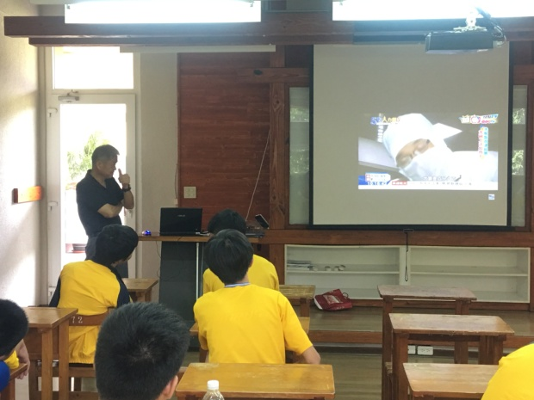
108學年度階梯式職前訓練-工廠組職勞資關係  授課教師：劉適源 | 108學年度階梯式職前訓練-工廠組職勞資關係  授課教師：劉適源
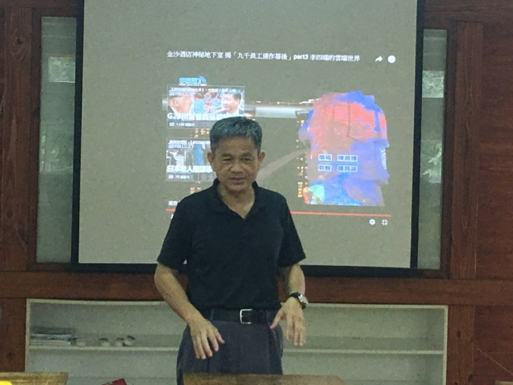 | 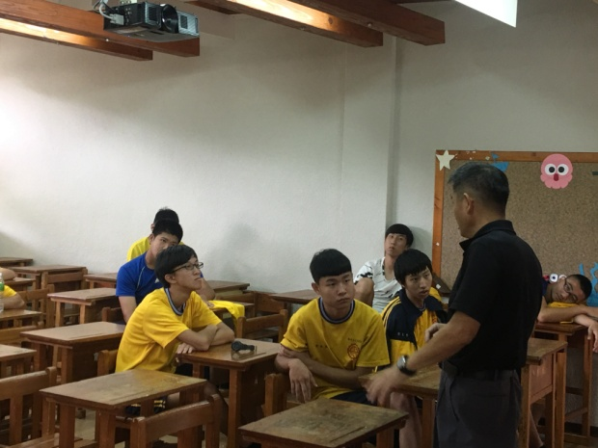
108學年度階梯式職前訓練-工廠組職勞資關係  授課教師：劉適源 | 108學年度階梯式職前訓練-工廠組職勞資關係  授課教師：劉適源

108學年度階梯式建教合作教育班職前訓練課程
視聽教室 授課時間:108年7月2日
授課教師：潘國材 群育活動
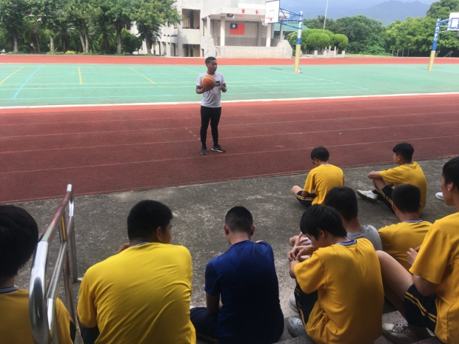 | 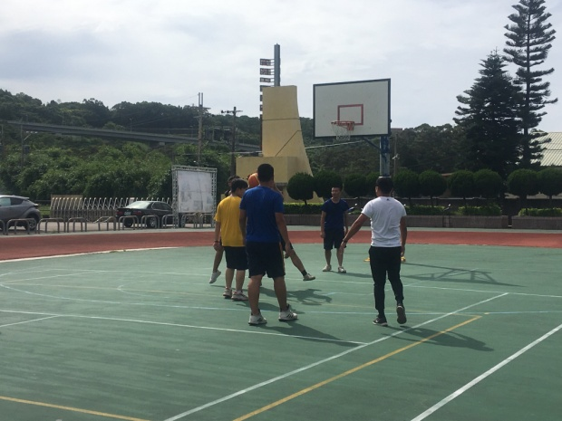
108學年度階梯式職前訓練-群育活動  授課教師：潘國材 | 108學年度階梯式職前訓練-群育活動  授課教師：潘國材
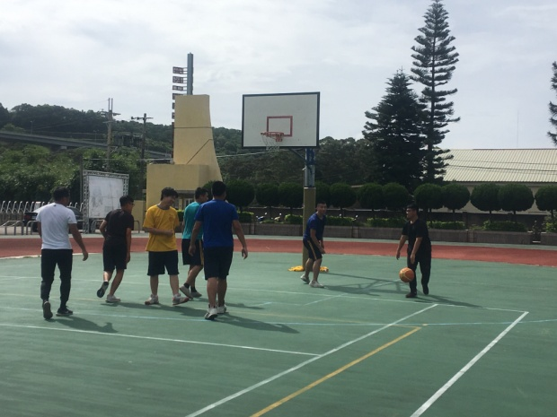 | 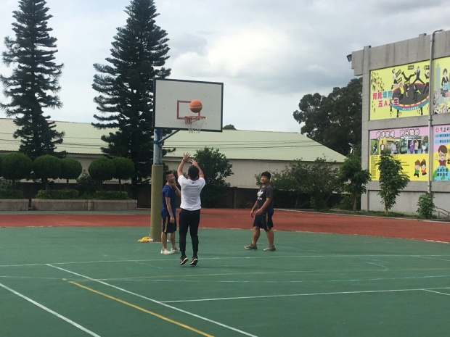
108學年度階梯式職前訓練-群育活動  授課教師：潘國材 | 108學年度階梯式職前訓練-群育活動  授課教師：潘國材
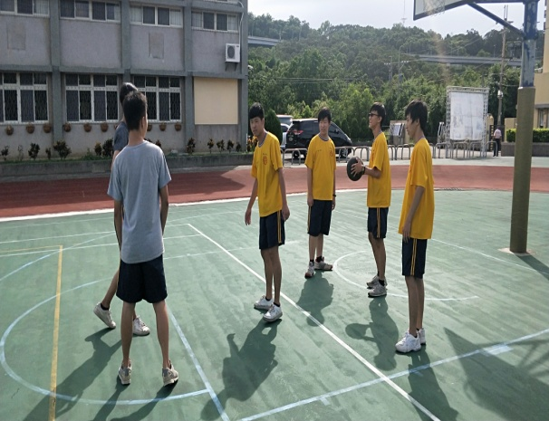 | 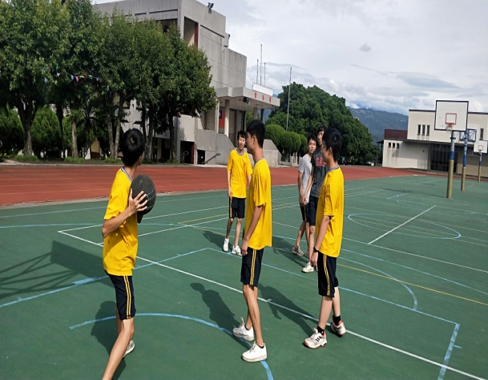
108學年度階梯式職前訓練-群育活動  授課教師：潘國材 | 108學年度階梯式職前訓練-群育活動  授課教師：潘國材
108學年度階梯式建教合作教育班職前訓練課程
授課時間:108年7月2日
授課教師：陳永吉
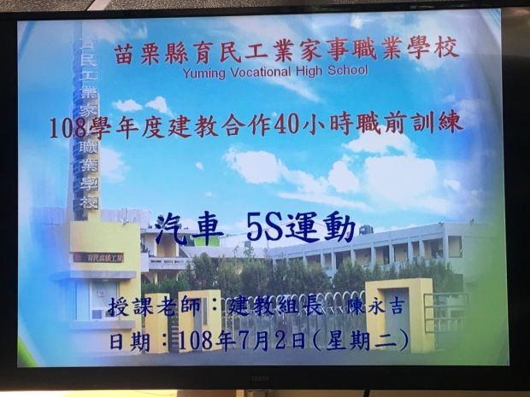 | 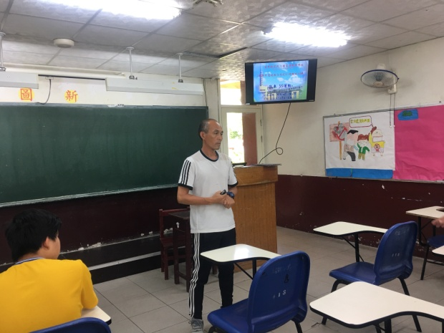
108學年度階梯式職前訓練- 5S運動  授課教師：陳永吉 | 108學年度階梯式職前訓練- 5S運動  授課教師：陳永吉
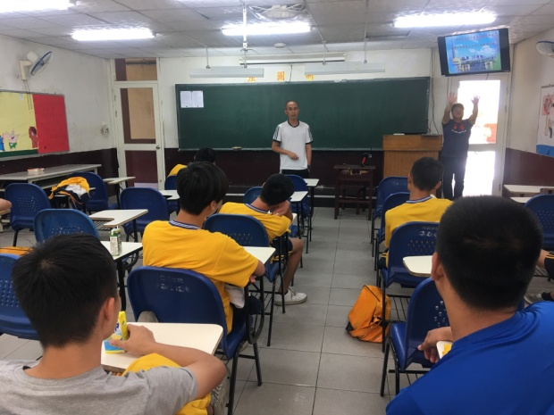 | 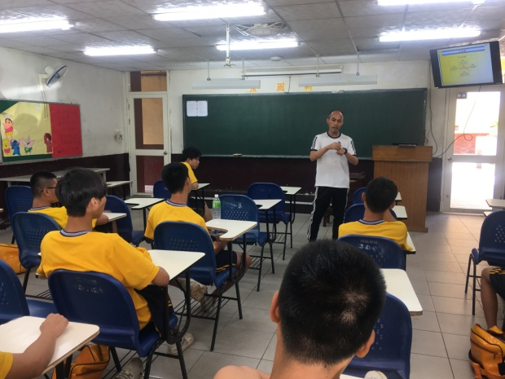
108學年度階梯式職前訓練- 5S運動  授課教師：陳永吉 | 108學年度階梯式職前訓練- 5S運動  授課教師：陳永吉
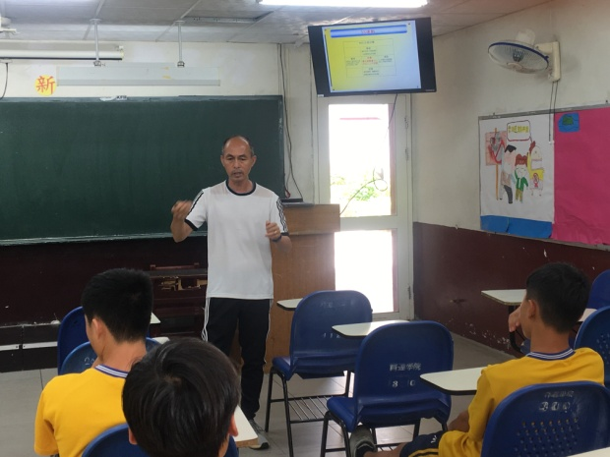 | 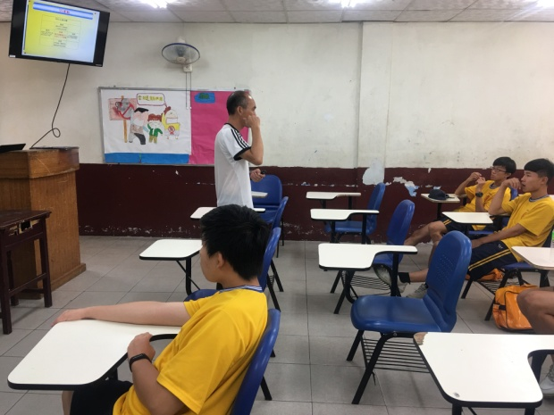
108學年度階梯式職前訓練- 5S運動  授課教師：陳永吉 | 108學年度階梯式職前訓練- 5S運動  授課教師：陳永吉
108學年度階梯式建教合作教育班職前訓練課程
專業教室 授課時間:108年7月2日
授課教師：利偉榤
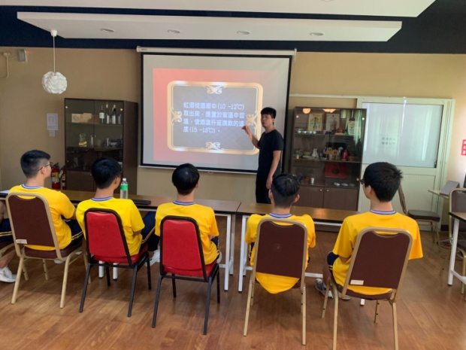 | 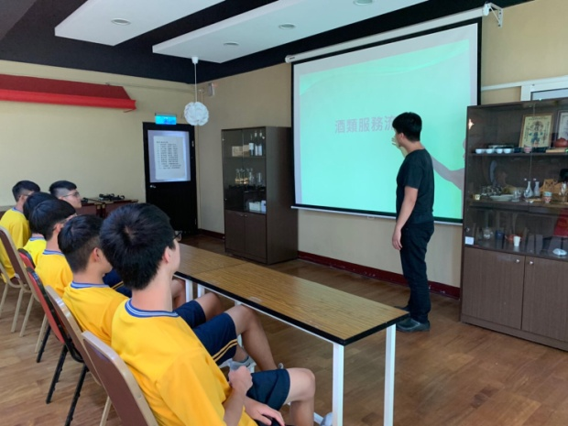
108學年度階梯式職前訓練- 餐飲服務  授課教師：利偉榤 | 108學年度階梯式職前訓練-餐飲服務  授課教師：利偉榤
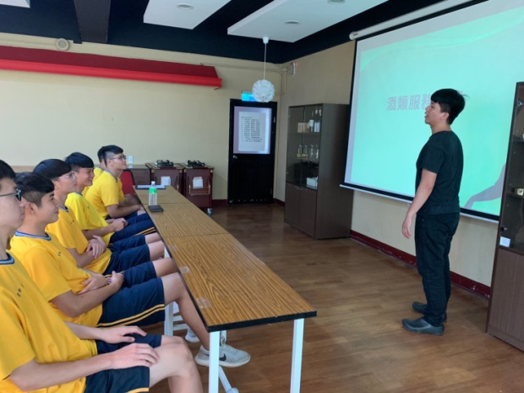 | 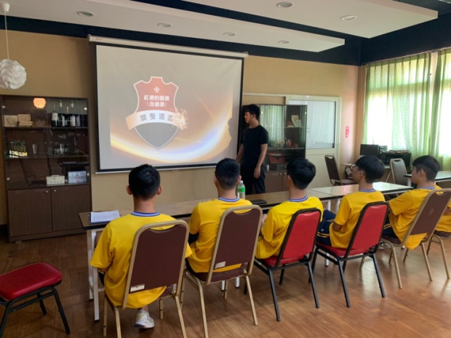
108學年度階梯式職前訓練-餐飲服務  授課教師：利偉榤 | 108學年度階梯式職前訓練-餐飲服務  授課教師：利偉榤
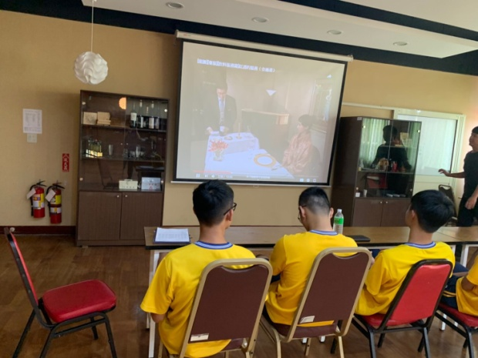
108學年度階梯式職前訓練-餐飲服務  授課教師：利偉榤 | 108學年度階梯式職前訓練-餐飲服務  授課教師：利偉榤

108學年度階梯式建教合作教育班職前訓練課程
專業教室 授課時間:108年7月3日
授課教師：利偉榤、陳政諭
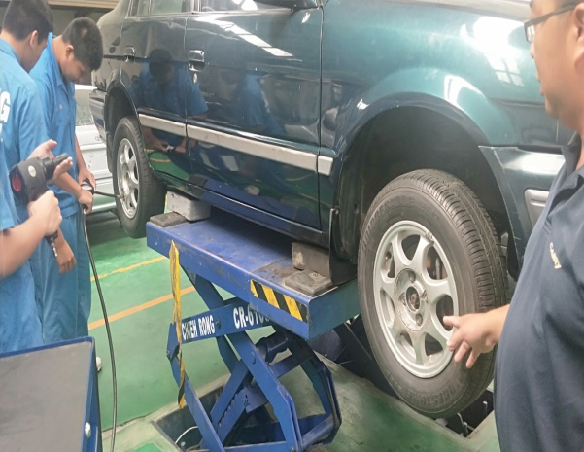 | 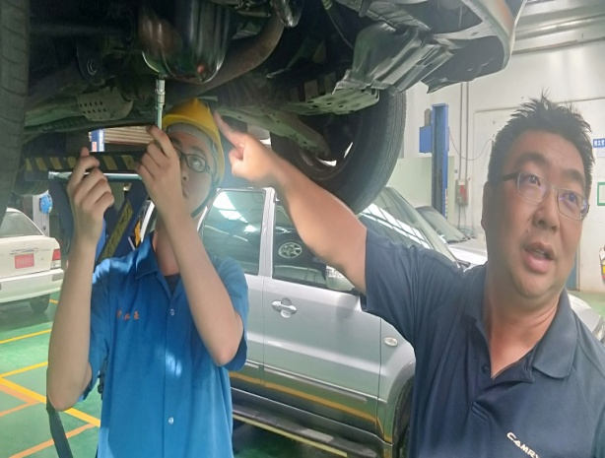
108學年度階梯式職前訓練-車輛快速定保實習  授課教師：陳政諭 | 108學年度階梯式職前訓練-車輛快速定保實習  授課教師：陳政諭
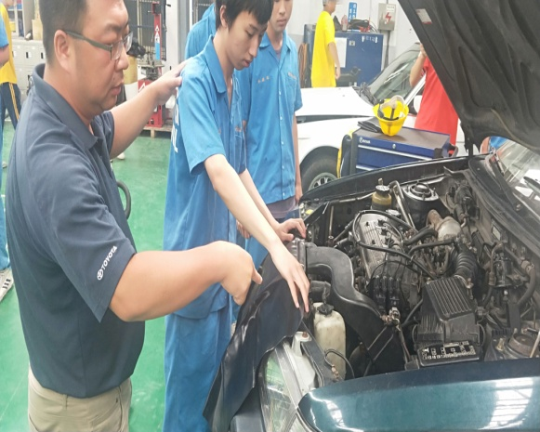 | 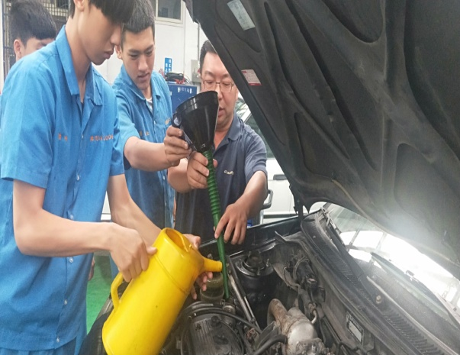
108學年度階梯式職前訓練-車輛快速定保實習  授課教師：陳政諭 | 108學年度階梯式職前訓練-車輛快速定保實習  授課教師：陳政諭
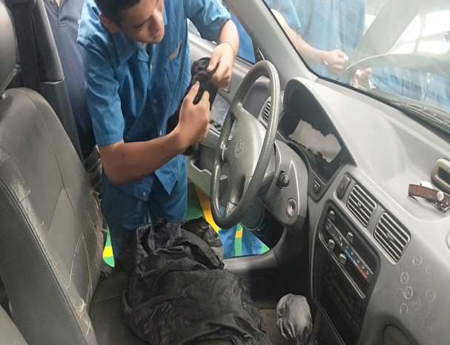 | 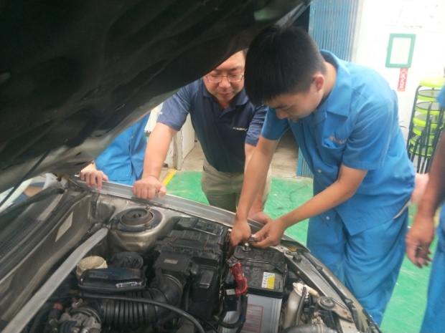
108學年度階梯式職前訓練-車輛快速定保實習  授課教師：陳政諭 | 108學年度階梯式職前訓練-車輛快速定保實習  授課教師：陳政諭
108學年度階梯式建教合作教育班職前訓練課程
專業教室 授課時間:108年7月3日
授課教師：劉適源 群育活動
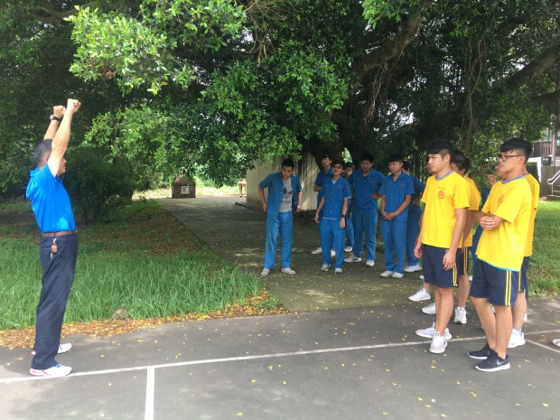 | 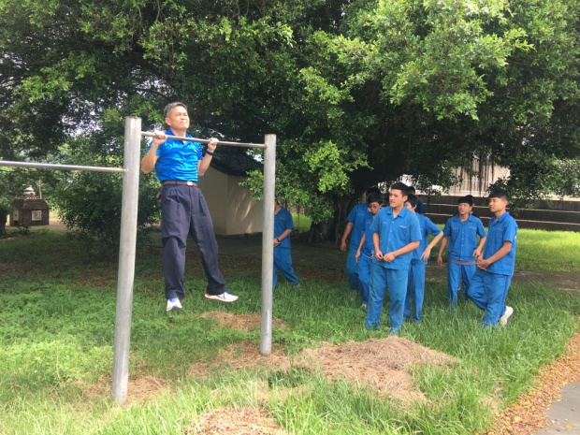
108學年度階梯式職前訓練-群育活動  授課教師：劉適源 | 108學年度階梯式職前訓練-群育活動  授課教師：劉適源
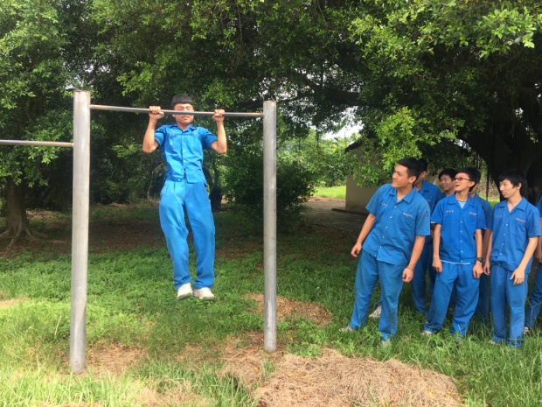 | 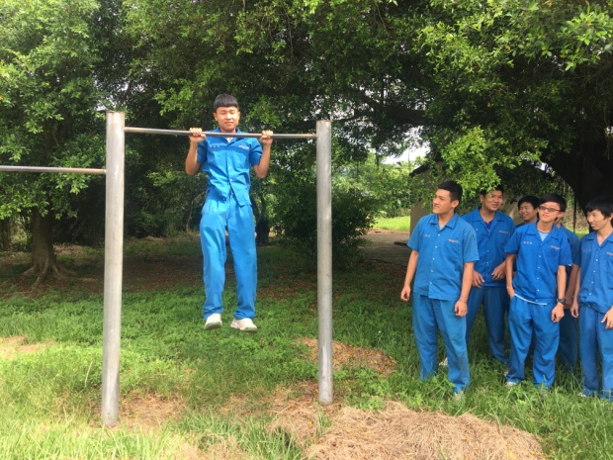
108學年度階梯式職前訓練-群育活動  授課教師：劉適源 | 108學年度階梯式職前訓練-群育活動  授課教師：劉適源
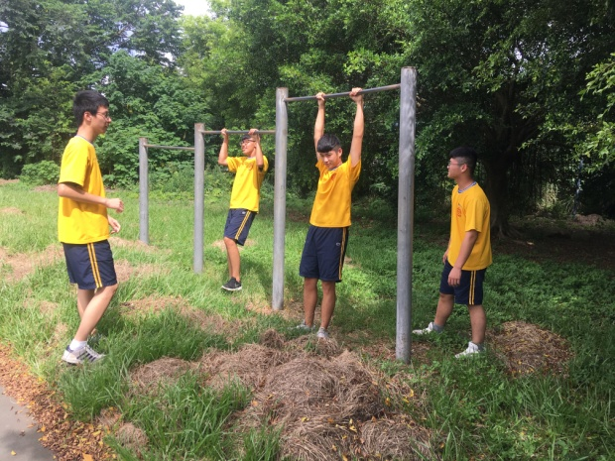 | 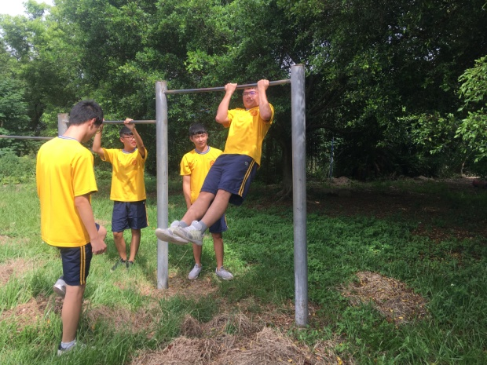
108學年度階梯式職前訓練-群育活動  授課教師：劉適源 | 108學年度階梯式職前訓練-群育活動  授課教師：劉適源
108學年度階梯式建教合作教育班職前訓練課程
專業教室 授課時間:108年7月4日
授課教師：陳政諭
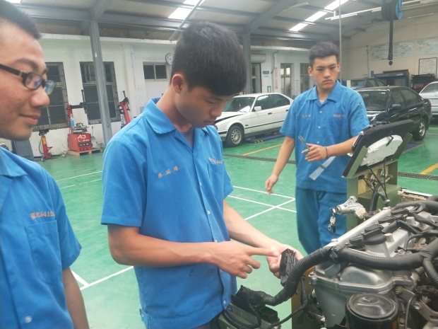 | 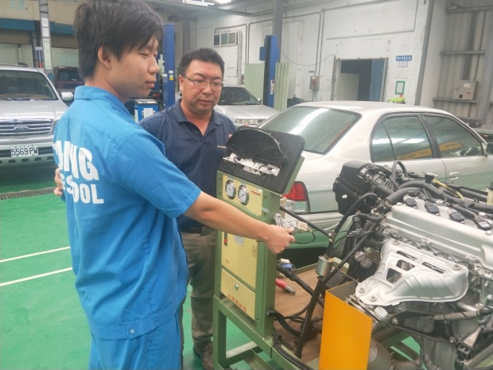
108學年度階梯式職前訓練-噴射引擎專業實習  授課教師：陳政諭 | 108學年度階梯式職前訓練-噴射引擎專業實習  授課教師：陳政諭
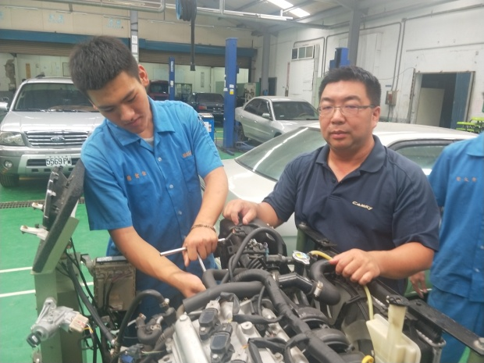 | 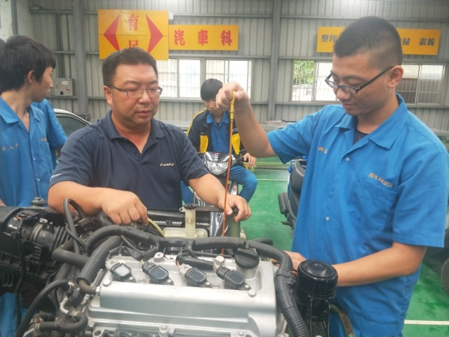
108學年度階梯式職前訓練-噴射引擎專業實習  授課教師：陳政諭 | 108學年度階梯式職前訓練-噴射引擎專業實習  授課教師：陳政諭
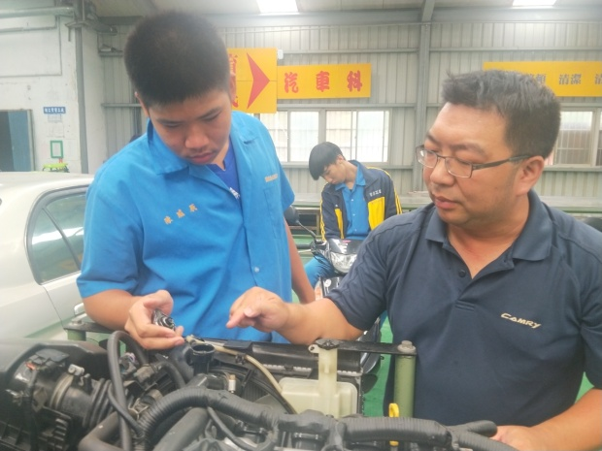 | 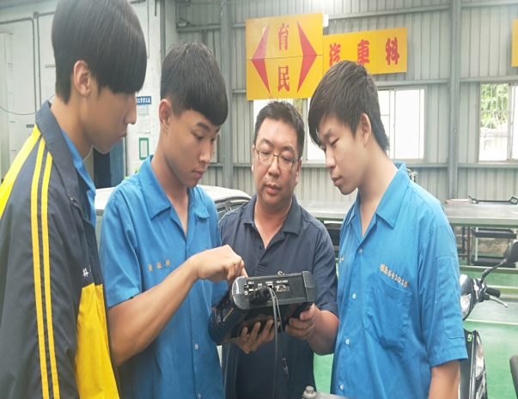
108學年度階梯式職前訓練-噴射引擎專業實習  授課教師：陳政諭 | 108學年度階梯式職前訓練-噴射引擎專業實習  授課教師：陳政諭

108學年度階梯式建教合作教育班職前訓練課程
專業教室 授課時間:108年7月4日
授課教師：陳叡謙
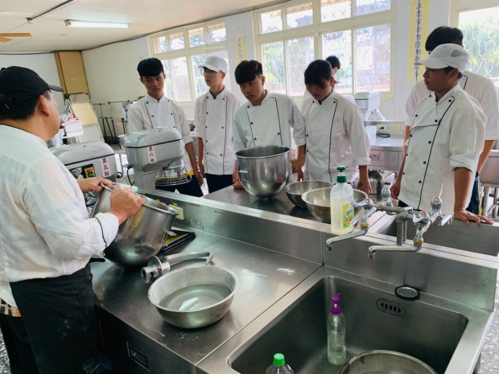 | 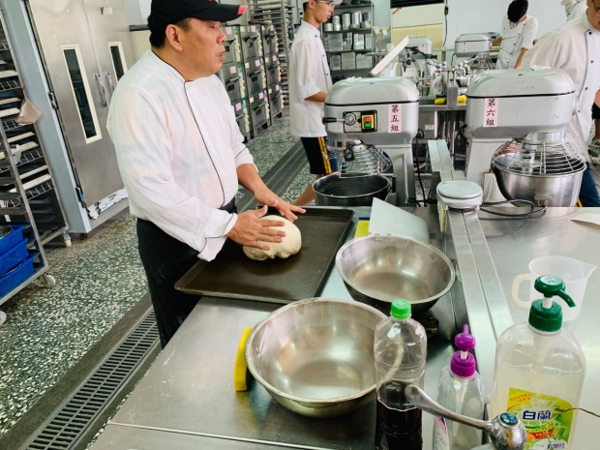
108學年度階梯式職前訓練-  授課教師： 陳叡謙 | 108學年度階梯式職前訓練-  授課教師：陳叡謙
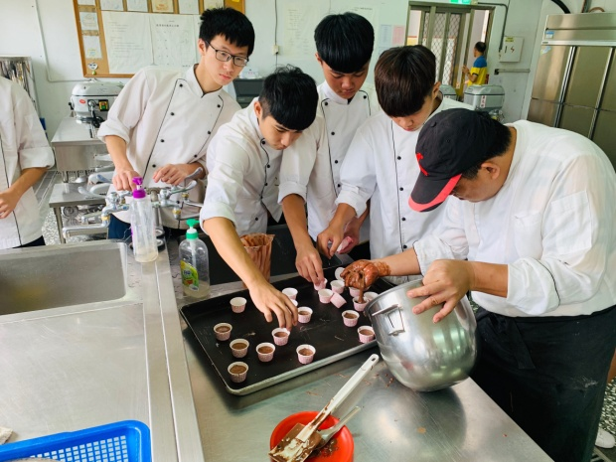 | 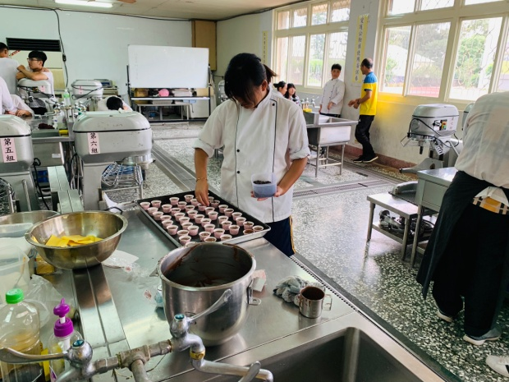
108學年度階梯式職前訓練-  授課教師：陳叡謙 | 108學年度階梯式職前訓練-  授課教師：陳叡謙
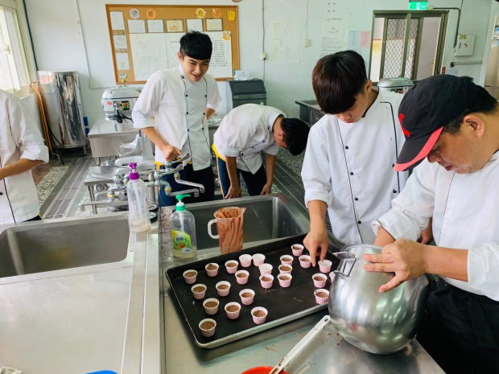
108學年度階梯式職前訓練-  授課教師：陳叡謙 | 108學年度階梯式職前訓練-  授課教師：陳叡謙

108學年度階梯式建教合作教育班職前訓練課程
視聽教室 授課時間:108年7月4日
授課教師：陳政諭 群育活動
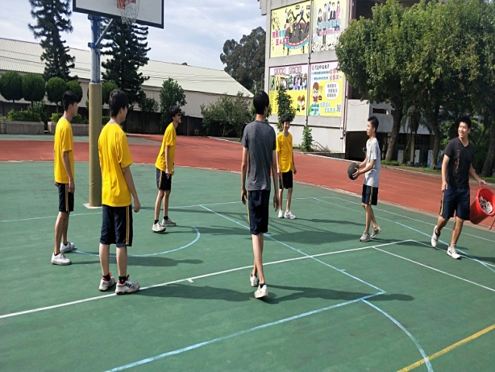 | 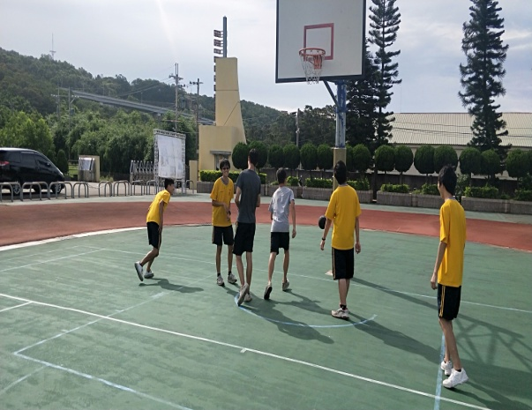
108學年度階梯式職前訓練-群育活動  授課教師：陳政諭 | 108學年度階梯式職前訓練-群育活動  授課教師：陳政諭
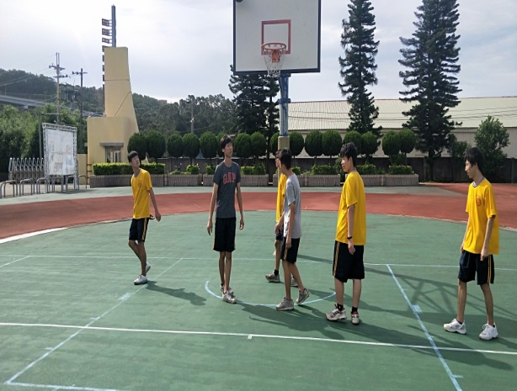 | 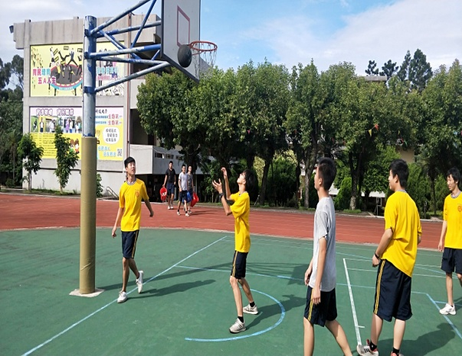
108學年度階梯式職前訓練-群育活動  授課教師：陳政諭 | 108學年度階梯式職前訓練-群育活動  授課教師：陳政諭
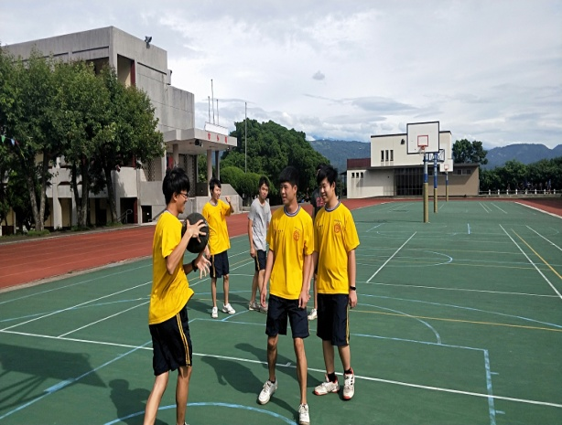 | 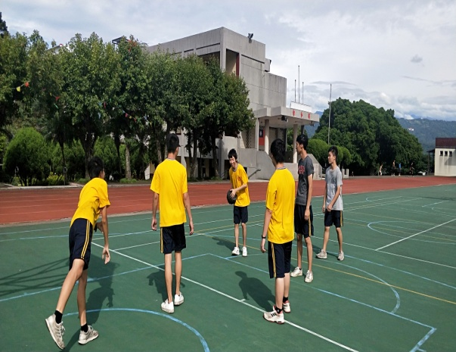
108學年度階梯式職前訓練-群育活動  授課教師：陳政諭 | 108學年度階梯式職前訓練-群育活動  授課教師：陳政諭
108學年度階梯式建教合作教育班職前訓練課程
授課時間:108年7月5日
授課教師：陳叡謙
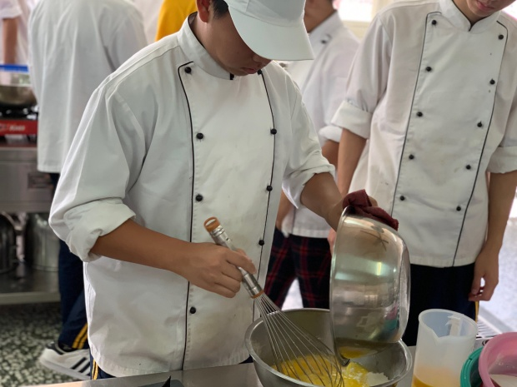 | 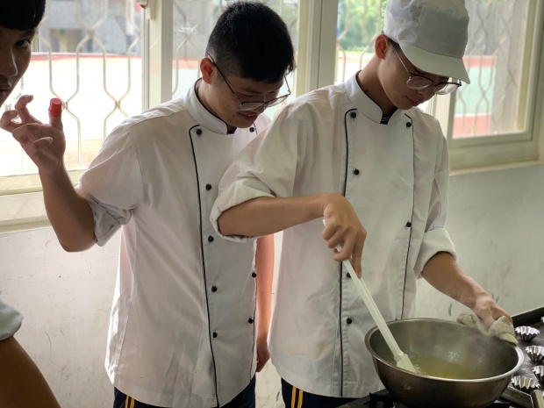
108學年度階梯式職前訓練-  授課教師：陳叡謙 | 108學年度階梯式職前訓練-  授課教師：陳叡謙
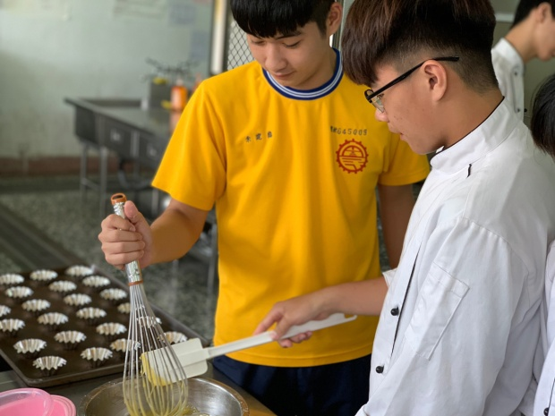 | 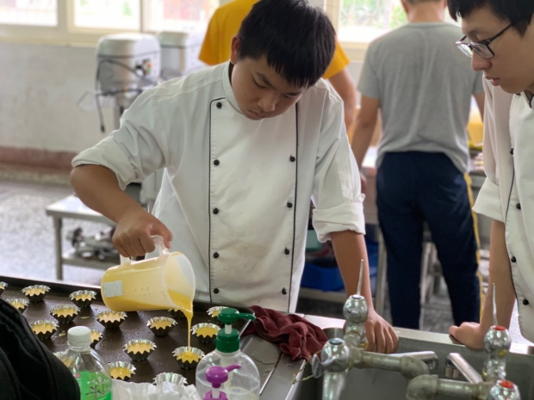
108學年度階梯式職前訓練-  授課教師：陳叡謙 | 108學年度階梯式職前訓練-  授課教師：陳叡謙
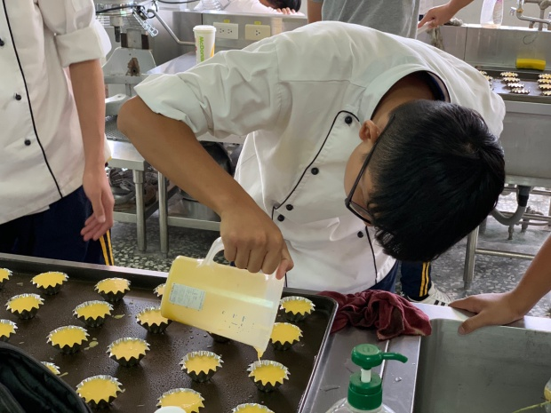 | 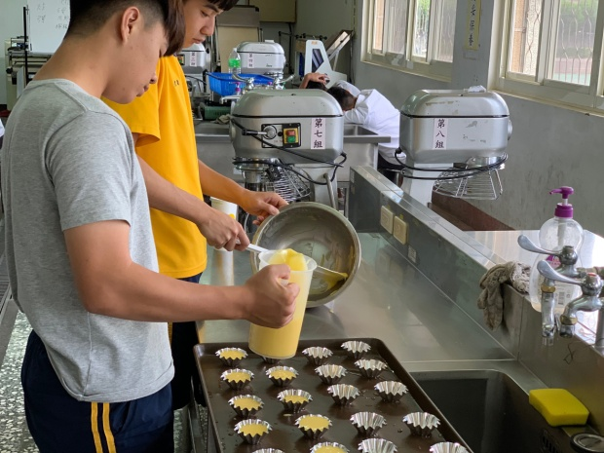
108學年度階梯式職前訓練-  授課教師：陳叡謙 | 108學年度階梯式職前訓練-  授課教師：陳叡謙

108學年度階梯式建教合作教育班職前訓練課程
專業教室 授課時間:108年7月5日
授課教師：陳叡謙
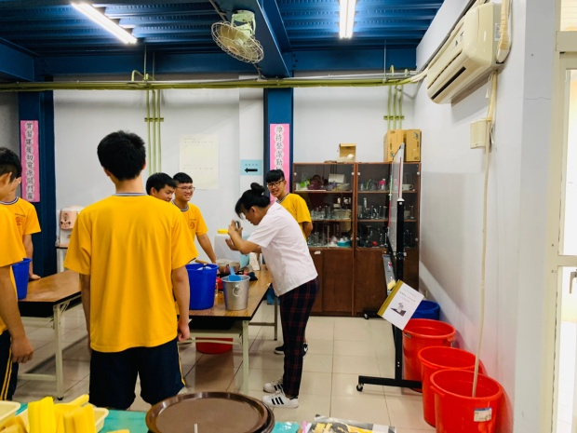 | 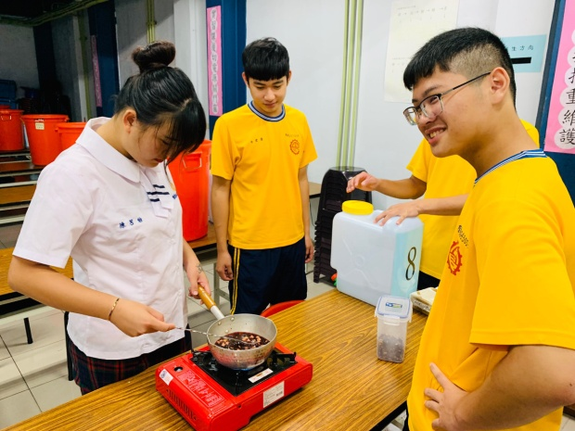
108學年度階梯式職前訓練-  授課教師：陳叡謙 | 108學年度階梯式職前訓練-  授課教師：陳叡謙
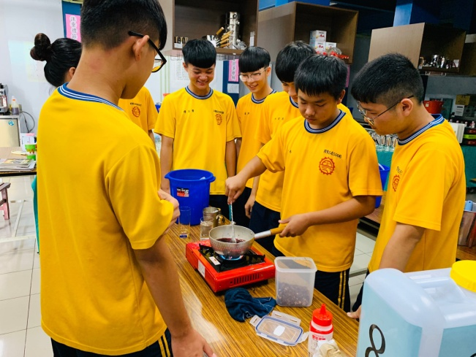 | 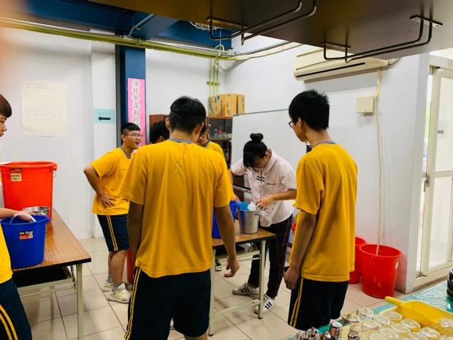
108學年度階梯式職前訓練-  授課教師：陳叡謙 | 108學年度階梯式職前訓練-  授課教師：陳叡謙
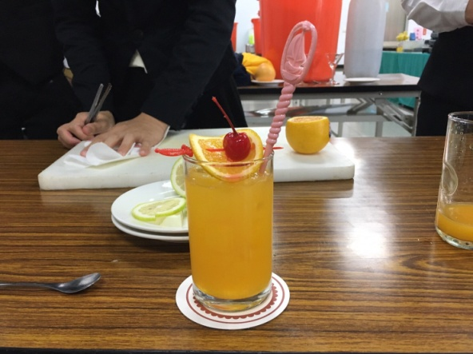 | 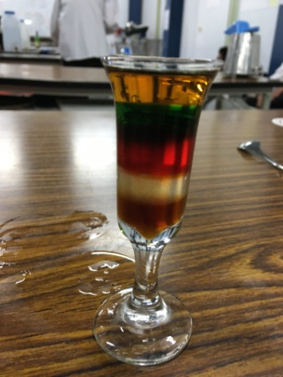
108學年度階梯式職前訓練-  授課教師：陳叡謙 | 108學年度階梯式職前訓練-  授課教師：陳叡謙

108學年度階梯式建教合作教育班職前訓練課程
視聽教室 授課時間:108年07月05日
授課教師：建教組長說名校外實習職注意是項
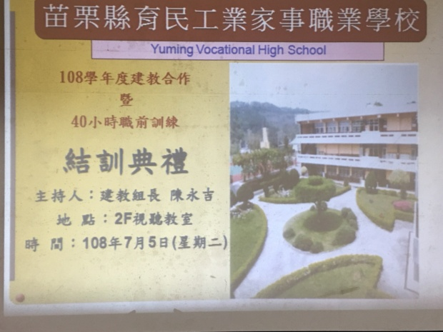 | 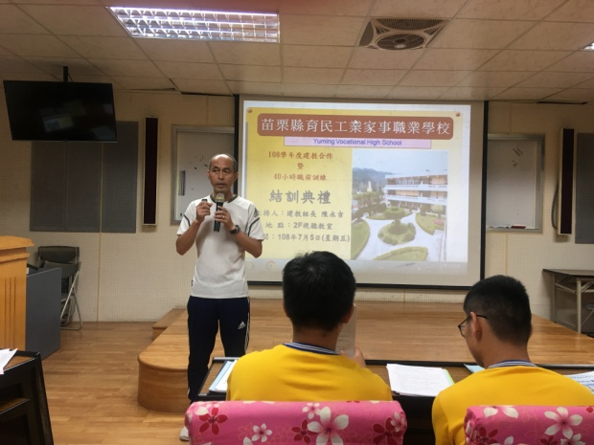
108學年度階梯式職前訓練-  建教組長說明校外實習職注意是項 | 108學年度階梯式職前訓練-  建教組長說明校外實習職注意是項
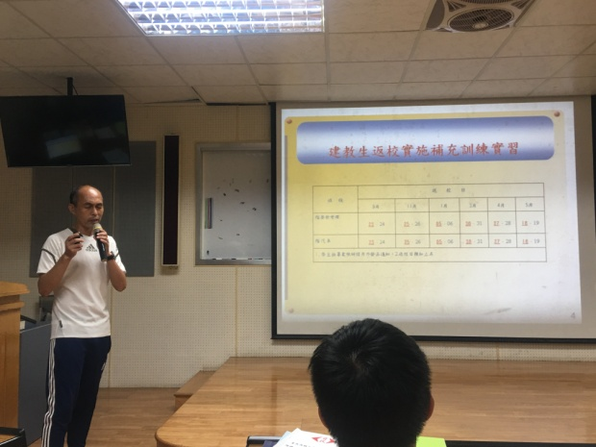 | 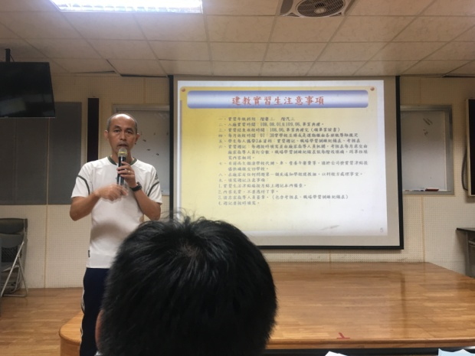
108學年度階梯式職前訓練-  建教組長說明校外實習職注意是項 | 108學年度階梯式職前訓練-  建教組長說明校外實習職注意是項
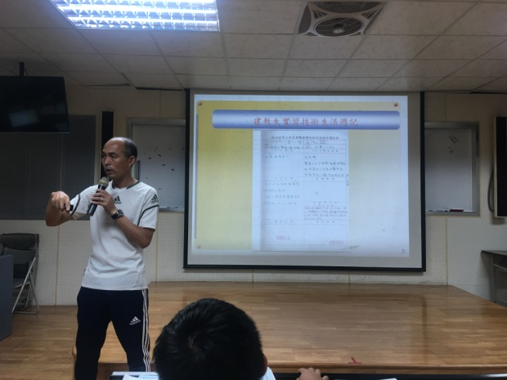 | 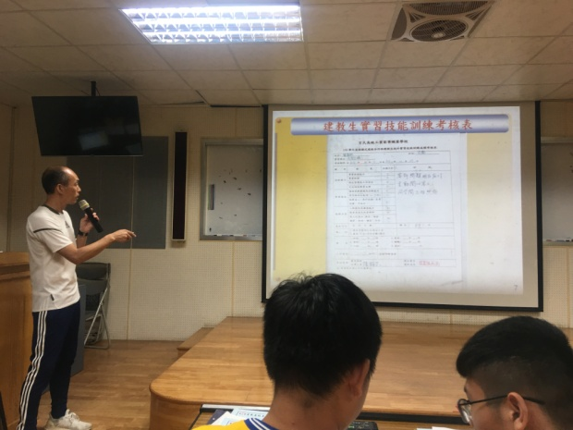
108學年度階梯式職前訓練-  建教組長說明校外實習職注意是項 | 108學年度階梯式職前訓練-  建教組長說明校外實習職注意是項

